नान माडोल: 14,000 वर्षांपूर्वी बांधलेले एक रहस्यमय हाय-टेक शहर?

नान माडोल हे रहस्यमय शहर पॅसिफिक महासागराच्या मध्यभागी, जवळच्या किनार्‍यापासून 1,000 किमी पेक्षा जास्त अंतरावर आहे. हे कोठेही मध्यभागी बांधलेले महानगर आहे, ज्यासाठी ते "पॅसिफिकचे व्हेनिस" म्हणूनही ओळखले जाते.

**नान माडोलचे रहस्यमय बेट शहर**

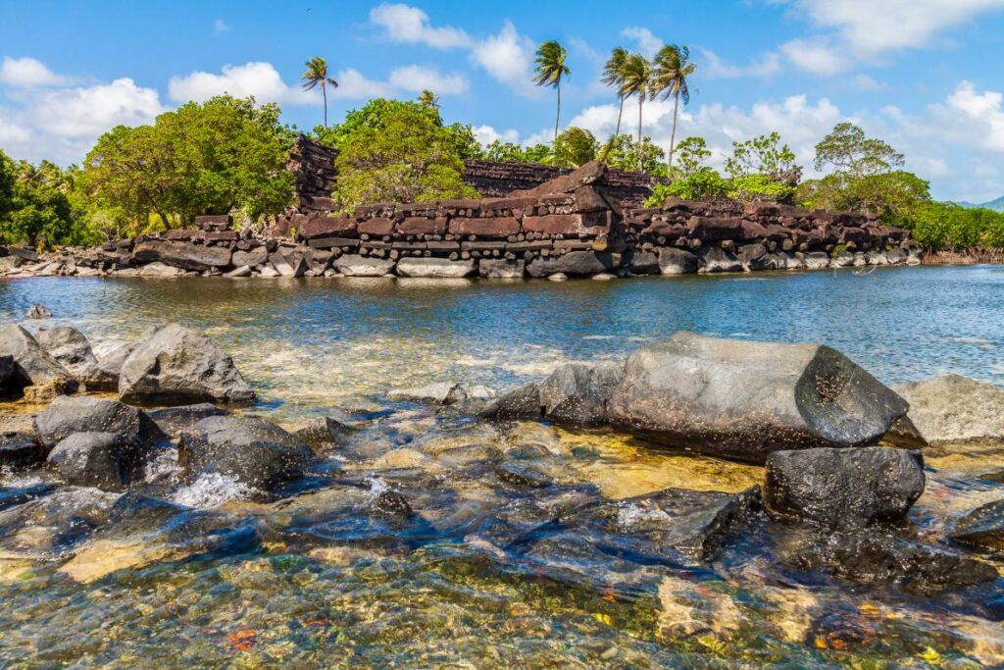

मायक्रोनेशिया हा युनायटेड स्टेट्सचा एक स्वतंत्र देश आहे, ज्यामध्ये पॅसिफिक महासागराच्या पश्चिमेकडील याप, चुक, पोह्नपेई आणि कोसरे प्रदेशांचा समावेश आहे. मायक्रोनेशियाच्या चार प्रदेशांमध्ये एकूण ७०७ बेटे आहेत. नान माडोल या प्राचीन शहराची स्थापना 92 बेटांसह झाली होती.

विशाल बेसाल्ट खडकापासून बनलेले बेट शहर, एकेकाळी 1,000 लोक राहत होते. आता ते पूर्णपणे सोडून दिले आहे. पण कोणीतरी प्रशांत महासागराच्या मध्यभागी असे बेट शहर का बांधले? सांगायचे तर, या रहस्यमय शहराचे काही अस्पष्ट पैलू आहेत जे संशोधकांना वेड लावत आहेत.

**नान मडोलचे रहस्यमय मूळ**

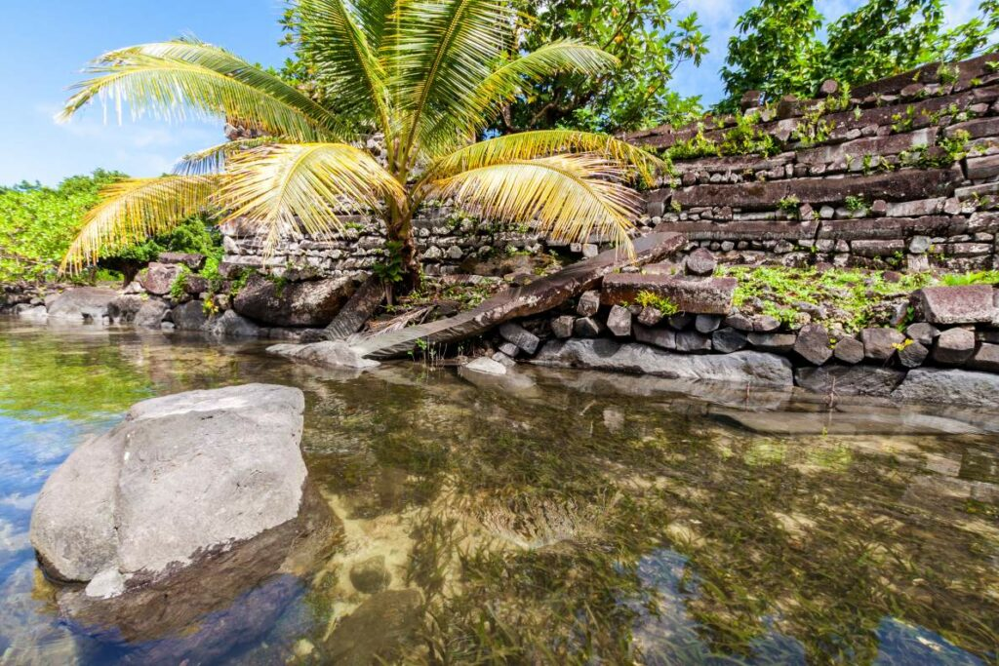

नान माडोलच्या भिंती समुद्राच्या खालून वर येऊ लागतात आणि वापरलेल्या काही ब्लॉक्सचे वजन 40 टन इतके आहे! त्यावेळी समुद्राखालून भिंती बांधणे अशक्य होते. त्यामुळे नान मडोल ज्या काळात बांधला गेला त्या काळात तो समुद्रापेक्षा उंच असावा. परंतु भूगर्भशास्त्रज्ञांच्या म्हणण्यानुसार, ज्या बेटावर नान माडोल आहे ते बेट आता समुद्रसपाटीपासून खाली असलेल्या इतर शहरांप्रमाणे ब्रॅडीसीझमसारख्या घटनेमुळे कधीही बुडले नाही, उदाहरणार्थ, इटलीमधील प्राचीन सिपोंटो.

पण मग नान मडोलने समुद्र कसा व्यापला? साहजिकच, जर बेट बुडले नसेल तर तो समुद्र उगवला आहे. पण नान माडोल हे भूमध्य समुद्रासारख्या लहान समुद्राजवळ स्थित नाही. नान माडोल पॅसिफिक महासागराच्या मध्यभागी आहे. पॅसिफिक महासागरासारखा महाकाय उंच करण्यासाठी, अगदी काही मीटरने, पाण्याचा प्रभावशाली वस्तुमान आवश्यक आहे. हे सर्व पाणी कुठून आले?

शेवटच्या वेळी पॅसिफिक महासागरात (100 मीटरपेक्षा जास्त) वाढ झाली होती ती सुमारे 14,000 वर्षांपूर्वीच्या शेवटच्या अवनतीनंतर, जेव्हा पृथ्वीचा बहुतेक भाग व्यापलेला बर्फ वितळला होता. संपूर्ण खंडांइतका मोठा बर्फ वितळल्याने महासागरांना पाण्याचे वस्तुमान वाढले. त्या वेळी, म्हणून, नान माडोल समुद्राने अंशतः बुडविले जाऊ शकते. पण हे म्हणणे म्हणजे नान माडोल 14,000 वर्षांपेक्षा जुने आहे असे म्हणण्यासारखे होईल.

मुख्य प्रवाहातील संशोधकांसाठी, हे अस्वीकार्य आहे, म्हणूनच तुम्ही विकिपीडियावर वाचले आहे की नान माडोल हे सौदेलियर्सने इसवी सनाच्या दुसऱ्या शतकात बांधले होते. पण ती केवळ बेटावर सापडलेल्या सर्वात जुन्या मानवी अवशेषांची तारीख आहे, त्याच्या वास्तविक बांधकामाची नाही.

आणि बांधकाम व्यावसायिकांनी 100,000 टन पेक्षा जास्त ज्वालामुखी खडक 'समुद्राच्या पलीकडे' नेण्याचे कसे व्यवस्थापित केले ते 92 किंवा त्यापेक्षा जास्त बेट बांधण्यासाठी ज्यावर नान माडोल उभे आहेत? खरं तर, नान माडोल हे जमिनीवर बांधलेले नाही, तर व्हेनिससारखे समुद्रात बांधले आहे.

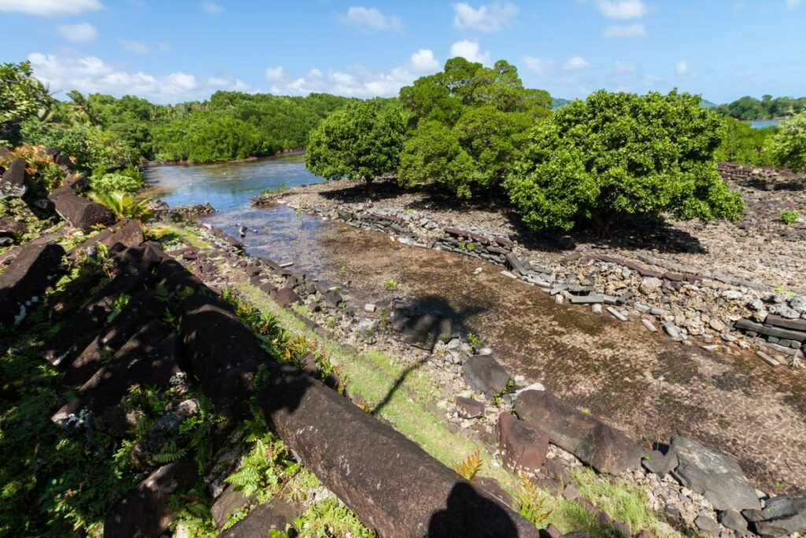  
नान मडोलची 92 बेटे कालवे आणि दगडी भिंतींनी एकमेकांना जोडलेली होती. © प्रतिमा क्रेडिट: दिमित्री मालोव | DreamsTime स्टॉक फोटो, ID:130394640

प्राचीन शहराचा आणखी एक गूढ भाग म्हणजे नान माडोल ज्या खडकापासून बनवलेला आहे तो 'चुंबकीय खडक' आहे. जर एखाद्याने खडकाजवळ कंपास आणला तर तो वेडा होतो. खडकाच्या चुंबकत्वाचा नान माडोलसाठी वापरल्या जाणाऱ्या वाहतूक पद्धतींशी काही संबंध आहे का?

**जुळ्या जादूगारांची आख्यायिका**

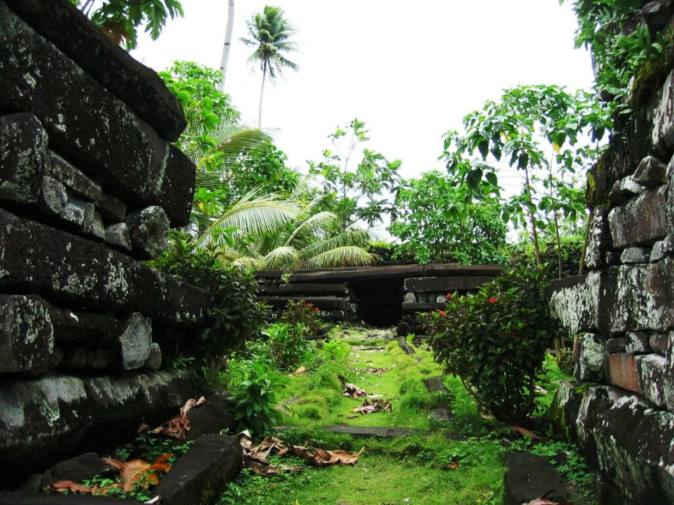

नान माडोल शहराची 92 बेटे, त्यांचा आकार आणि आकार जवळपास सारखाच आहे. पोह्नपियन पौराणिक कथेनुसार, नान माडोलची स्थापना पौराणिक वेस्टर्न कटाऊ किंवा कानमवेसोच्या जुळ्या जादूगारांनी केली होती. हे प्रवाळ बेट पूर्णपणे अशेती होते. ओलिसिहपा आणि ओलोसोहपा हे जुळे भाऊ प्रथम बेटावर शेती करण्यासाठी आले. त्यांनी येथील कृषी देवता नहनिसोहन साहपवची पूजा करण्यास सुरुवात केली.

हे दोन भाऊ सौदेलूरच्या राज्याचे प्रतिनिधित्व करतात. आपले साम्राज्य वाढवण्यासाठी ते या एकाकी बेटावर आले. तेव्हाच शहराची स्थापना झाली. किंवा त्यांनी हा बेसाल्ट खडक एका महाकाय उडणाऱ्या ड्रॅगनच्या पाठीवर आणला.

जेव्हा ओलिसिहपा म्हातारपणाने मरण पावला तेव्हा ओलोसोहपा हा पहिला सौदेलूर झाला. ओलोसोपाने एका स्थानिक स्त्रीशी लग्न केले आणि बारा पिढ्या केल्या, दीपविलाप ("महान") कुळातील अन्य सोळा सौदेलूर शासक निर्माण केले.

राजवंशाच्या संस्थापकांनी दयाळूपणे राज्य केले, जरी त्यांच्या उत्तराधिकार्यांनी त्यांच्या प्रजेवर सतत वाढत्या मागण्या केल्या. 1628 पर्यंत हे बेट त्या साम्राज्याच्या ताब्यात होते. नान माडोल येथे राहणाऱ्या इसोकेलेकेलने केलेल्या आक्रमणाने त्यांचा शासनकाळ संपला. पण अन्नाची कमतरता आणि मुख्य भूमीपासून अंतर यामुळे, बेट शहर हळूहळू इसोकेलेकेलच्या उत्तराधिकार्यांनी सोडले.

या बेट शहरावर सौदेलूरच्या साम्राज्याच्या खुणा अजूनही आहेत. तज्ञांना स्वयंपाकघर, बेसाल्ट खडकाने वेढलेली घरे आणि सौडेलिओच्या राज्याची स्मारके यांसारखी ठिकाणे सापडली आहेत. मात्र, आजही अनेक रहस्ये उलगडलेली आहेत.

**नान माडोल शहराच्या मागे हरवलेला खंड सिद्धांत**

लेमुरिया आणि मु च्या “हरवलेल्या खंडांपैकी” एकाचे अवशेष म्हणून नान माडोलची व्याख्या काहींनी केली आहे. जेम्स चर्चवर्ड यांनी त्यांच्या 1926 च्या The Lost Continent of Mu, मदरलँड ऑफ मॅन या पुस्तकातून सुरुवात करून, Mu च्या हरवलेल्या खंडाचा भाग म्हणून ओळखल्या जाणाऱ्या साईट्सपैकी एक नॅन मॅडोल होती.

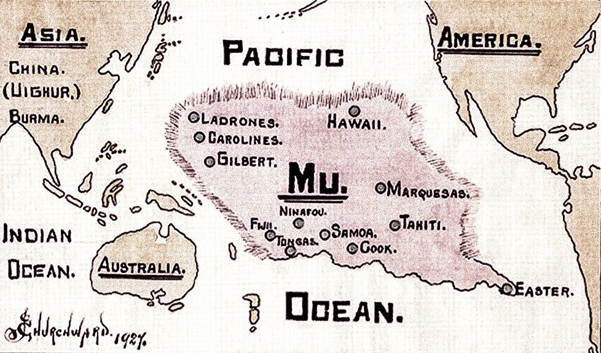  
त्यांच्या लॉस्ट सिटी ऑफ स्टोन्स (1978) या पुस्तकात लेखक बिल एस. बॅलिंगर यांनी सिद्धांत मांडला आहे की हे शहर 300 ईसापूर्व ग्रीक खलाशांनी बांधले होते. डेव्हिड हॅचर चाइल्ड्रेस, लेखक आणि प्रकाशक, असा अंदाज लावतात की नान मॅडोल लेमुरियाच्या हरवलेल्या खंडाशी जोडलेले आहे.

आर्ट बेल आणि व्हिटली स्ट्राइबर यांचे 1999 चे पुस्तक द कमिंग ग्लोबल सुपरस्टॉर्म, ज्यामध्ये ग्लोबल वार्मिंगमुळे अचानक आणि आपत्तीजनक हवामान प्रभाव निर्माण होऊ शकतो, असा दावा करण्यात आला आहे, असा दावा केला आहे की नान मॅडोलच्या बांधकामासाठी, अत्यंत सहनशीलता आणि अत्यंत जड बेसाल्ट सामग्रीसह, उच्च प्रमाणात तांत्रिक गोष्टींची आवश्यकता होती. योग्यता आधुनिक नोंदीमध्ये असा कोणताही समाज अस्तित्वात नसल्यामुळे हा समाज नाट्यमय मार्गाने नष्ट झाला असावा.